**MODULE TRUYỀN CAMERA TỪ XA QUA MẠNG INTERNET**

# 1. Sơ đồ mạch

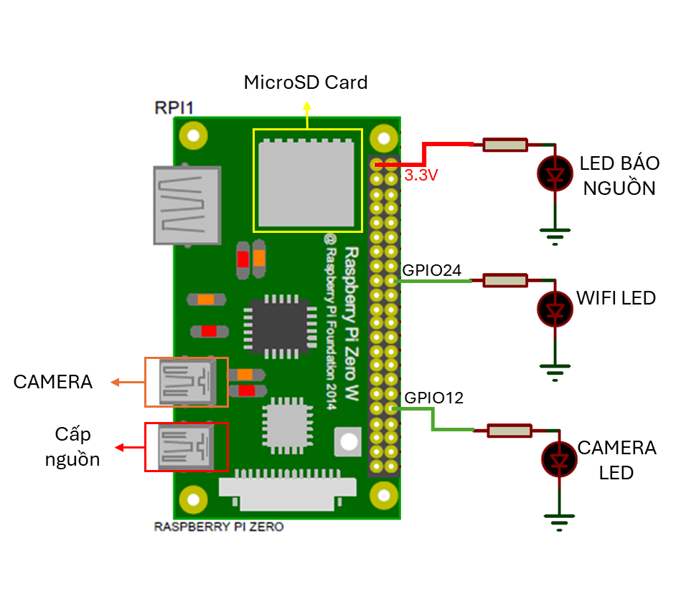

# 2. Lưu đồ giải thuật chương trình

## a) Vòng lặp xử lý Camera

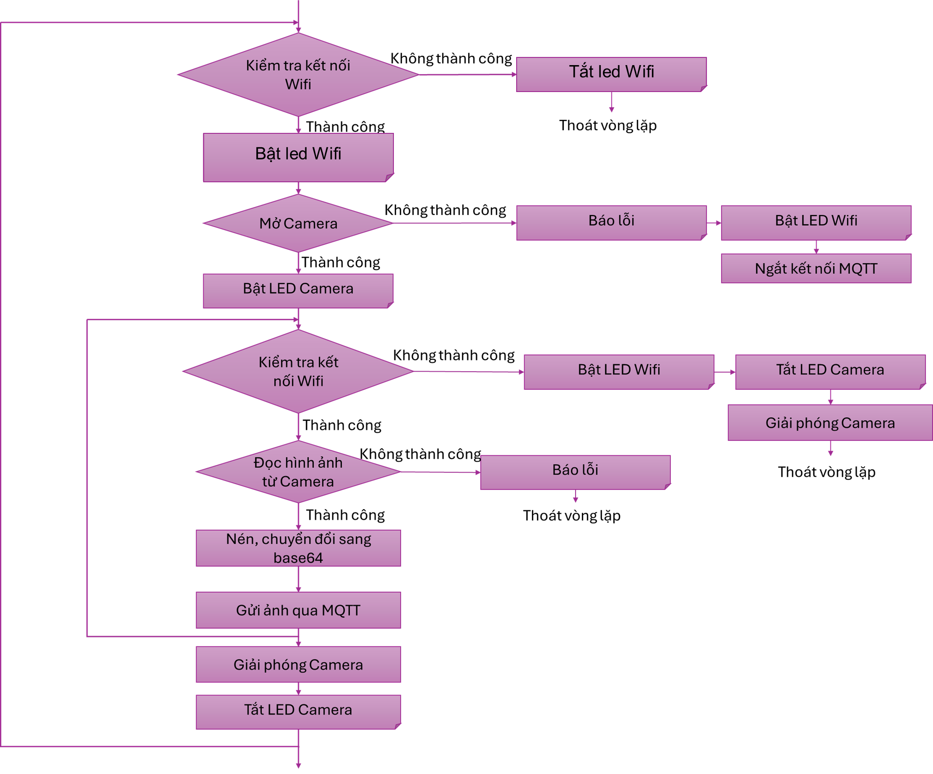

## b) Chương trình chính

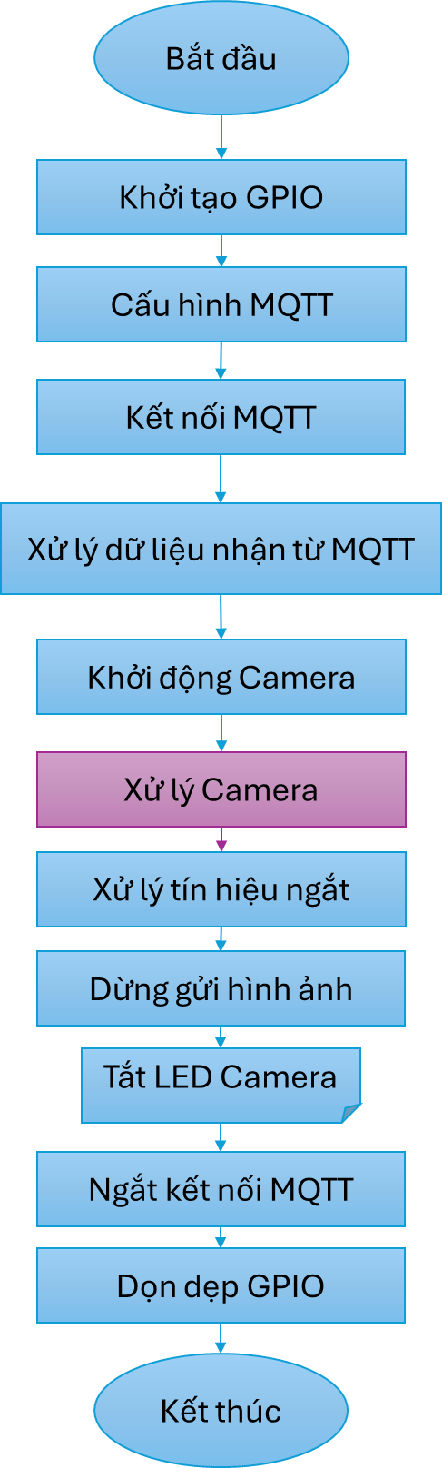

## c) Tạo service và chạy chương trình trên Raspberry

[Unit]

Description=My Python Script in Virtual Environment

After=network.target

[Service]

ExecStart=/home/project1/env/bin/python3 /home/project1/untitledxx.py

WorkingDirectory=/path/to/

Environment="PATH=/home/project1/env/bin"

StandardOutput=inherit

StandardError=inherit

Restart=always

User=admin

[Install]

WantedBy=multi-user.target

# 3. Cách sử dụng

Giao diện Web test nhận camera trên device:

*Link:* [*https://optimarobotics.com/Nhiem_web/robot_letan_v2.html*](https://optimarobotics.com/Nhiem_web/robot_letan_v2.html)

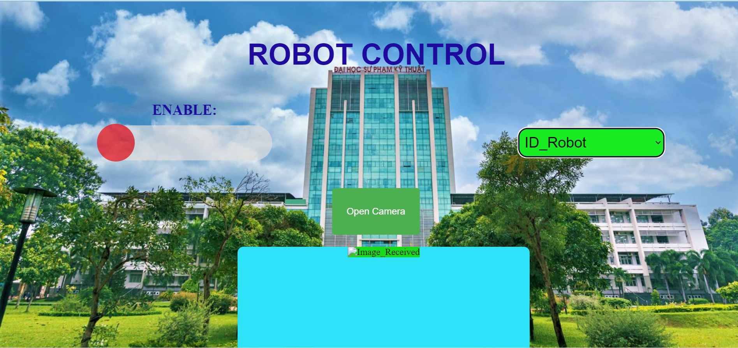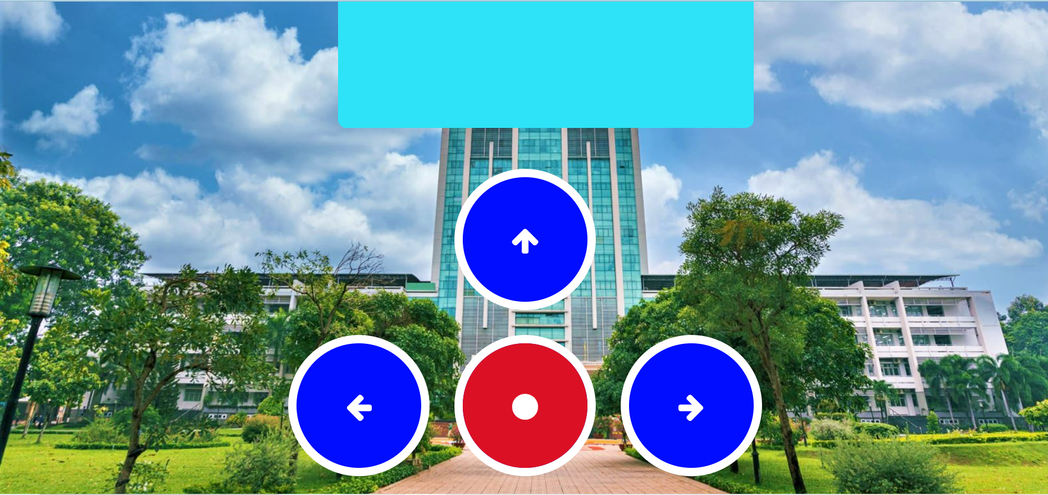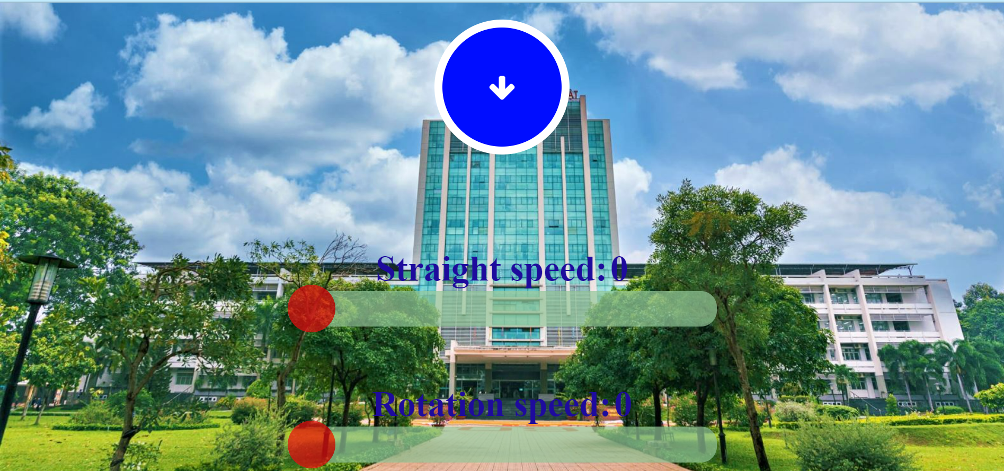

**B1:** Cắm nguồn cho module, Led xanh sáng báo module đã nhận nguồn

**B2:** Kéo thanh trượt **Enable** qua phải

**B3:** Ở mục **ID_Robot** nhấn và chọn ID của Robot cần điều khiển (**ASR02**)

**B4:** Chọn **Open Camera** để mở camera

Wifi kết nối thành công: Led đỏ chớp nháy 3 lần rồi tắt

Wifi kết nối không thành công: Led đỏ chớp nháy 3 lần rồi sáng

Camera đang mở: Led xanh bên trái sáng

